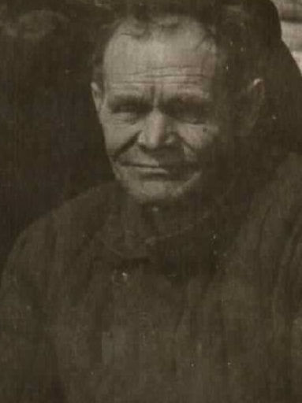
Щеберев Михаил Леонтьевич
Участник трех войн: гражданской, финской и Великой Отечественной войны 1941-1945 года

